КАРТОТЕКА ОПЫТОВ
ДЛЯ ДЕТЕЙ СТАРШЕГО
ДОШКОЛЬНОГО ВОЗРАСТА

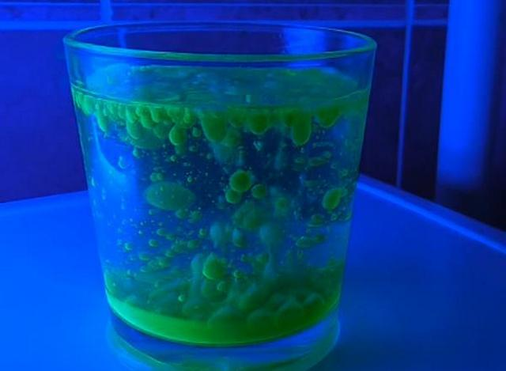

Составила:
Ламкова Елена Александровна, педагог дополнительного образования
МБДОУ № 41 «Рябинушка
Хотите занять детей и вместе с ними познавать мир и чудеса физических явлений?
Тогда приглашаем в нашу "экспериментальную лабораторию", в которой мы расскажем, как создавать простые, но очень интересные эксперименты для детей.
Яйцо с солью
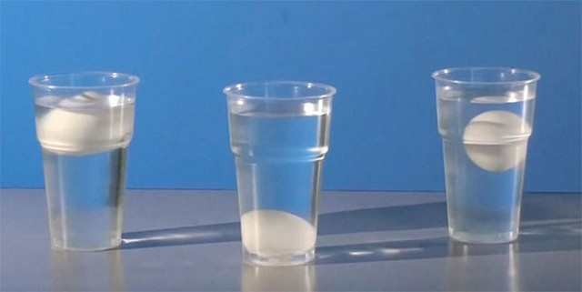
Яйцо опустится на дно, если Вы поместите его в стакан с обычной водой, но что произойдет, если в воду добавить соль? Результат очень интересен и может наглядно показать интересные факты о плотности.
Вам понадобятся:
- Яйцо
- Вода
- Поваренная соль
- Высокий стакан.
Инструкция:
1. Половину стакана наполняем водой.
2. Добавляем в стакан много соли (около 6 столовых ложек).
3. Мешаем.
4. Осторожно опускаем яйцо в воду и наблюдаем за происходящим.
Объяснение
Соленая вода имеет большую плотность, чем обычная водопроводная. Именно соль поднимает яйцо на поверхность. А если добавлять в уже имеющуюся соленую воду пресную, то яйцо будет постепенно опускаться на дно.

Яйцо в бутылке

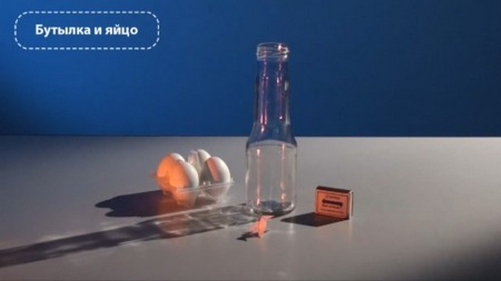
Знаете ли Вы, что вареное цельное яйцо можно легко поместить в бутылку?
Вам понадобятся:
- Бутылка с диаметром горлышка меньшим диаметра яйца
- Вареное яйцо вкрутую
- Спички
- Немного бумаги
- Растительное масло.
Инструкция:
1. Смажьте горлышко бутылки растительным маслом.
2. Теперь поджигайте бумагу (можно просто несколько спичек) и сразу кидайте в бутылку.
3. Положите на горлышко яйцо.
Когда огонь погаснет, яйцо окажется внутри бутылки.
Объяснение
Огонь провоцирует нагревание воздуха в бутылке, который выходит наружу. После того, как погаснет огонь, воздух в бутылке начнет охлаждаться и сжиматься. Поэтому в бутылке образуется низкое давление, а наружное давление заталкивает яйцо в бутылку.

Эксперимент с шариком

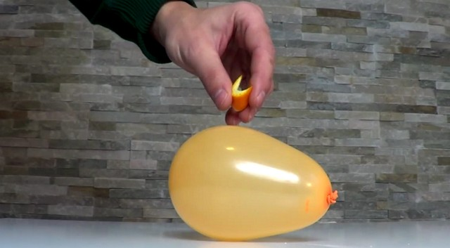
Этот опыт показывает, как взаимодействуют между собой резина и апельсиновая цедра.
Вам понадобятся:
- Воздушный шарик
- Апельсин.
Инструкция:
1. Надуйте воздушный шарик.
2. Почистите апельсин, но апельсиновую шкурку (цедру) не выбрасывайте.
3. Выжмите апельсиновую цедру над шариком, после чего он лопнет.
Объяснение.
Цедра апельсина содержит вещество лимонен. Он способен растворять резину, что и происходит с шариком.

Эксперимент со свечой

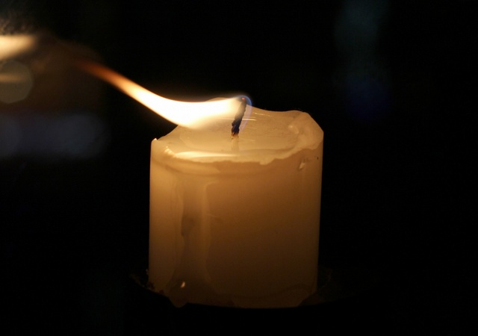
Интересный эксперимент, показывающий возгорание свечи на расстоянии.
Вам понадобятся:
- Обычная свеча
- Спички или зажигалка.
Инструкция:
1. Зажгите свечу.
2. Через несколько секунд потушите ее.
3. Теперь поднесите горящее пламя к дыму, исходящему от свечи. Свеча снова начнет гореть.
Объяснение
Дым, поднимающийся вверх от погасшей свечи, содержит парафин, который быстро загорается. Горящие пары парафина доходят до фитиля, и свеча снова начинает гореть.

Сода с уксусом
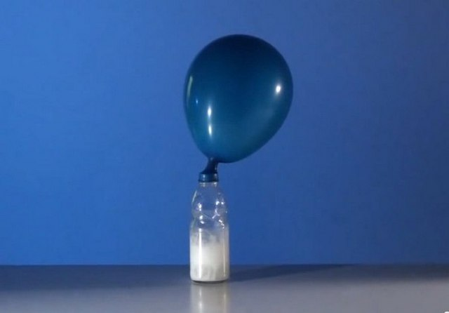
Шарик, который сам надувается, это очень интересное зрелище.
Вам понадобятся:
- Бутылка
- Стакан уксуса
- 4 чайных ложки соды
- Воздушный шарик.
Инструкция:
1. Наливаем стакан уксуса в бутылку.
2. Засыпаем соду в шарик.
3. Надеваем шарик на горлышко бутылки.
4. Медленно ставим шарик вертикально, высыпая при этом соду в бутылку с уксусом.
5. Наблюдаем за тем, как надувается шарик.
Объяснение
Если добавлять соду в уксус, то происходит процесс, называемый гашение соды. Во время данного процесса выделяется углекислый газ, который и надувает наш шарик.

Невидимые чернила
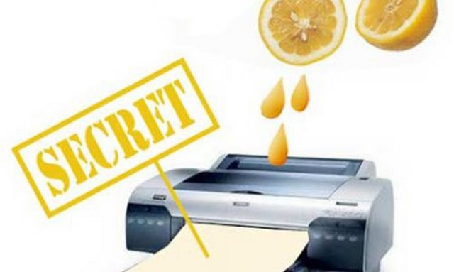
Поиграйте со своим ребенком в секретного агента и создайте свои невидимые чернила.
Вам понадобятся:
- Половина лимона
- Вода
- Ложка
- Миска
- Ватный тампон
- Белая бумага
- Лампа.
Инструкция:
1. Выжмите немного лимонного сока в миску и добавьте столько же воды.
2. Опустите ватный тампон в смесь и напишите что-нибудь на белой бумаге.
3. Подождите, пока сок высохнет, и полностью станет невидимым.
4. Когда вы будете готовы, чтобы прочитать секретное сообщение или показать его кому-то еще, нагрейте бумагу, держа ее близко к лампочке или к огню.
Объяснение
Лимонный сок является органическим веществом, которое окисляется и становится коричневым при нагревании. Разбавленный лимонный сок в воде делает его трудно заметным на бумаге, и никто не будет знать, что там есть лимонный сок, пока он не нагреется.
Другие вещества, которые работают по такому же принципу:
- Апельсиновый сок
- Мед
- Молоко
- Луковый сок
- Уксус
- Вино.

Как сделать лаву
Далее мы расскажем, как создать домашнюю лаву для детей.
Вам понадобятся:
- Подсолнечное масло
- Сок или пищевой краситель
- Прозрачный сосуд (можно стакан)
- Какие-либо шипучие таблетки.
Инструкция:
1. Сперва наливаем сок в стакан так, чтобы он заполнил примерно 70% объема тары.
2. Оставшуюся часть стакана заполняем подсолнечным маслом.
3. Теперь ждем, пока сок отделится от подсолнечного масла.
4. Бросаем в стакан таблетку и наблюдаем эффект, похожий на лаву. Когда таблетка растворится, то можно бросить еще одну.
Объяснение
Масло отделяется от воды, так как оно имеет меньшую плотность. Растворяясь в соке, таблетка выделяет углекислый газ, который захватывает части сока и поднимает его наверх. Газ выходит полностью из стакана, когда достигает вершины, при этом частицы сока падают обратно вниз.
Таблетка шипит за счет того, что содержит лимонную кислоту и соду (бикарбонат натрия). Оба эти ингредиента вступают в реакцию с водой с образованием цитрата натрия и газообразного диоксида углерода.

Эксперимент со льдом
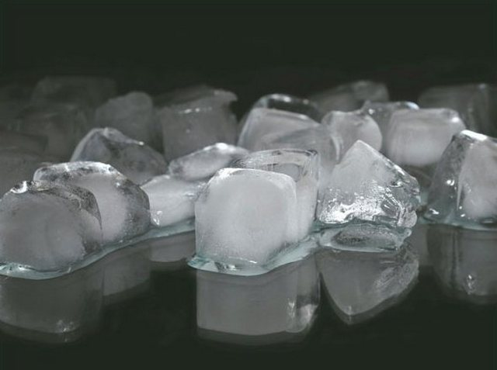
На первый взгляд можно подумать, что кубик льда, находясь сверху, в конечном итоге плавится, за счет чего и должен заставить воду разлиться, но так ли это на самом деле?
Вам понадобятся:
- Стакан
- Вода
- Кубики льда.
Инструкция:
1. Заполните стакан теплой водой до самого края.
2. Осторожно опустите кубики льда.
3. Наблюдайте внимательно за уровнем воды.
По мере таяния льда уровень воды совершенно не меняется.
Объяснение
Когда вода замерзает, превращаясь в лед, она расширяется, увеличивая свой объем (вот почему зимой могут разрываться даже отопительные трубы). Вода из растаявшего льда занимает меньше места, чем сам лед. Поэтому когда кубик льда тает, уровень воды остается примерно такой же.

Как сделать парашют
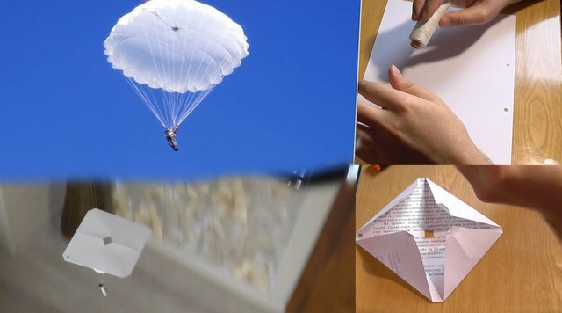
Узнайте о сопротивлении воздуха, сделав небольшой парашют.
Вам понадобятся:
- Полиэтиленовый пакет или другой легкий материал
- Ножницы
- Нить
- Маленький груз (возможно, какая-либо фигурка).
Инструкция:
1. Вырезаем большой квадрат из полиэтиленового пакета.
2. Теперь обрезаем края так, чтобы получился восьмиугольник (восемь одинаковых сторон).
3. Теперь привязываем 8 отрезков нитей к каждому углу.
4. Не забудьте сделать небольшое отверстие в середине парашюта.
5. Другие концы нитей привяжите на маленький груз.
6. Используем стул или находим высокую точку, чтобы запустить парашют и проверить, как он летает. Помните, что парашют должен лететь как можно медленнее.
Объяснение
Когда выпускается парашют, груз тянет его вниз, но при помощи строп парашют занимает большую площадь, которая сопротивляется воздуху, за счет чего груз медленно опускается. Чем больше площадь поверхности парашюта, тем больше сопротивляется эта поверхность падению, и тем медленнее будет опускаться парашют.
Небольшое отверстие в середине парашюта позволяет воздуху медленно проходить через него, а не заваливать парашют на одну сторону.

Как сделать торнадо

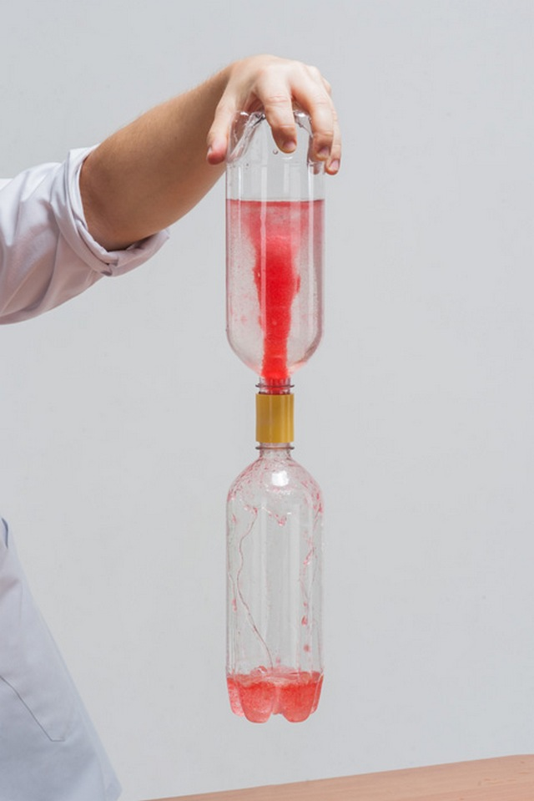

Узнайте, как сделать торнадо в бутылке с этим веселым научным экспериментом для детей. Использованные в эксперименте предметы легко найти в обиходе. Сделанный домашний мини-торнадо намного безопаснее торнадо, который показывают по телевидению в степях Америки.
Вам понадобятся:
- Две пластиковые бутылки с крышками
- Клей (клеящий пластмассу)
- Вода
- Нож
- Скотч.
Инструкция:
1. Заполните пластиковую бутылку водой, но не полностью.
2. Аккуратно сделайте отверстия в крышках с помощью ножа.
3. Теперь приклейте крышки друг к другу со стороны отверстий.
4. Прикручиваем обе бутылки к крышкам.
Заполненную водой бутылку переворачиваем наверх. Раскручиваем бутылку с водой круговыми движениями и наблюдаем интересное явление торнадо.
Объяснение
Круговое вращение бутылки создает вихрь воды, который выглядит как торнадо. Вода быстро вращается вокруг центра вихря за счет центробежной силы. Следует отметить, что вихри в природе бывают в виде смерчей и ураганов.

Распространение молекул
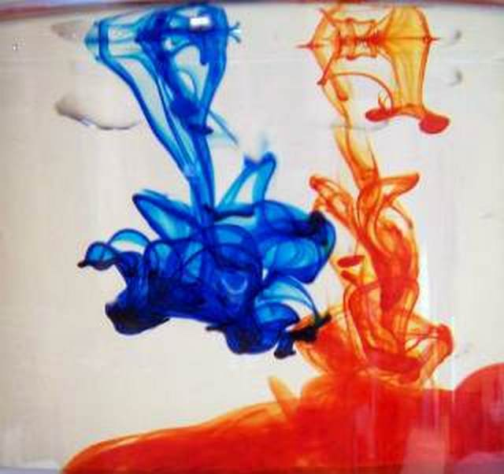
При помощи этого эксперимента мы наглядно будем наблюдать тот факт, что молекулы горячей воды действительно двигаются быстрее, чем холодной.
Вам понадобятся:
- Стакан с горячей водой
- Стакан с холодной водой
- Любой краситель (например, марганцовка)
- Пипетка.
Инструкция:
1. Стаканы заполняем водой одинаково. Капаем краситель с помощью пипетки одновременно в стакан с горячей и холодной водой.
2. Наблюдаем, что происходит.
Горячая вода окрашивается быстрее холодной.
Объяснение
Пищевой краситель распространяется в горячей воде быстрее, чем в холодной. Это называется диффузией. Этот опыт также подтверждает существование так называемого броуновского движения.

